1. |  |  | Nama |  | Prof. Dr. Bambang BudiWiyono, M.Pd
 |  |  | NIP |  | 196403121990011001
 |  |  | NIDN |  | 0012036406
 |  |  | TTL |  | 12-03-1964
 |  |  | Golongan/Pangkat |  | Guru Besar
 |  |  | No.HP/Rumah |  | (0341)466131/081334546315
 |  |  | Alamat asal |  | Jl. Tirto Mulyo VI/10, Landungsari, Malang 6515
 |  |  | Alamat di Mlg |  | Jl. Tirto Mulyo VI/10, Landungsari, Malang 6515
 |  |  | Alamat Email |  | bambudi2007@yahoo.com
 |  |  | Fak. |  | FIP
 |  |  | Jurusan |  | KSDP
 |  |  | Home Base/ Prodi |  | PG PAUD
 |  |  | Riwayat Pendidikan |  | S1 IKIP Malang  S2 IKIP Yogyakarta  S3 Universitas Negeri Yogyakarta
2. |  | Nama |  | Prof. Dr. Sa’dun Akbar, M.Pd
 |  | NIP |  | 196006131987011001
 |  | NIDN |  | 001306600
 |  | TTL |  | Pati, 13-6-1960
 |  | Golongan/Pangkat |  | Pembina Tk. I, IV/b
 |  | No.HP/Rumah |  | 08155519223
 |  | Alamat asal |  | Jl. Sedap malam No. 20 Sengkaling – Malang
 |  | Alamat di Mlg |  | Jl. Sedap malam No. 20 Sengkaling – Malang
 |  | Alamat Email |  | mbahdun2011@gmail.com
 |  | Fak. |  | FIP
 |  | Jurusan |  | KSDP
 |  | Home Base/ Prodi |  | PG PAUD
 |  | Riwayat Pendidikan |  | S1 : PDU. IKIP Yogyakarta.  S2 : Pendidikan Umum. Ikip Bandung.  S3 : Pendidikan Umum. UPI bandung.

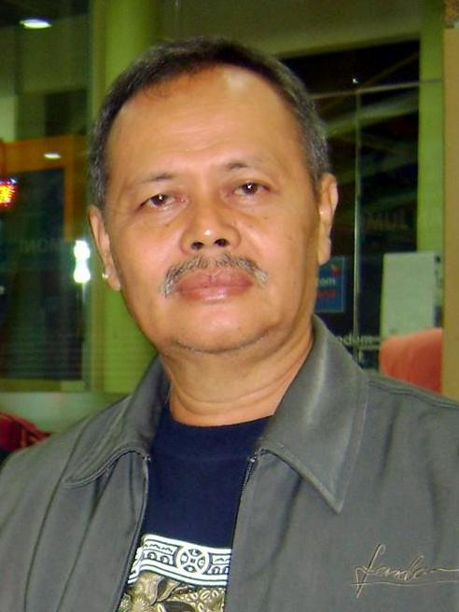  3 |  |  | Nama | Dr. Alif Mudiono, M.Pd
 |  |  | NIP | 195804241982011015
 |  |  | NIDN | 0024455810
 |  |  | TTL | Blitar, 24-4-1958
 |  |  | Golongan/Pangkat | Pembina Tk. I, IV/b
 |  |  | No.HP/Rumah | 0342-807941, 08125251484
 |  |  | Alamat asal | Jl. Jawa No 14 Blitar
 |  |  | Alamat di Mlg | -
 |  |  | Alamat Email | alifmudiono@gmail.com
 |  |  | Fak. | FIP
 |  |  | Jurusan | KSDP
 |  |  | Home Base/ Prodi | PG PAUD
 |  |  | Riwayat Pendidikan | S1: Pendidikan Sastra Indonesia. IKIP Malang.  S2: Bahasa Indonesia SD. IKIP Malang.  S3: Bahasa Indonesia. UM.
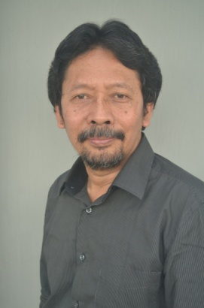  4. |  |  | Nama | Dr.Suharjo, M.S., M.A.
 |  |  | NIP | 196006061985031007
 |  |  | NIDN | 0006066012
 |  |  | TTL | Ponorogo, 06-06- 1960
 |  |  | Golongan/Pangkat | Pembina Tingkat I, IV/b
 |  |  | No.HP/Rumah | 081335490480 / 0341 - 807801
 |  |  | Alamat asal | -
 |  |  | Alamat di Mlg | Jl. Pelabuhan Bakahuni 61, Bakalankrajan, Sukun, Malang
 |  |  | Alamat Email | suharjofipum@yahoo.com
 |  |  | Fak. | FIP
 |  |  | Jurusan | KSDP
 |  |  | Home Base/ Prodi | PG PAUD
 |  |  | Riwayat Pendidikan | S1 IKIP Malang Sarjana Pendidikan  S2 Univ. Airlangga Surabaya Ilmu Kesehatan Masyarakat  S2 Univ. of London, Inggris Master of Arts  S3 Universitas Negeri Yogyakarta Ilmu Pendidikan

5. | 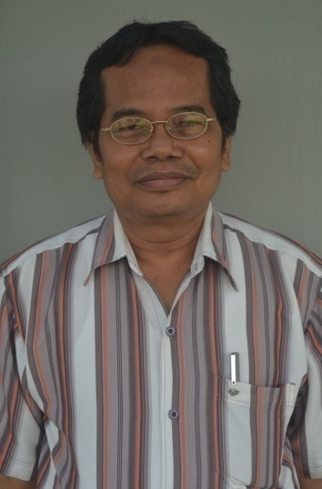 | Nama | Drs. H. Ahmad Samawi, M.Hum
 |  | NIP | 196107171987011002
 |  | NIDN | 0017076105
 |  | TTL | Kulonprogo, 17-07-1961
 |  | Golongan/Pangkat | Pembina Tingkat I, IV/b
 |  | No.HP/Rumah | 08123363680 / 0341-472383
 |  | Alamat asal | Perum Pondok kopi II No 24
 |  | Alamat di Mlg | Perum Bunul Asri B-10, Malang
 |  | Alamat Email | ahmad_samawi@yahoo.co.id
 |  | Fak. | FIP
 |  | Jurusan | KSDP
 |  | Home Base/ Prodi | PAUD
 |  | Riwayat Pendidikan | S1 IKIP Yogyakarta Sarjana Pendidikan 1987  S2 Univ. Gadjah Mada Yogyakarta Ilmu  S3 Filsafat. UGM lulus Tahun 1995

6. | 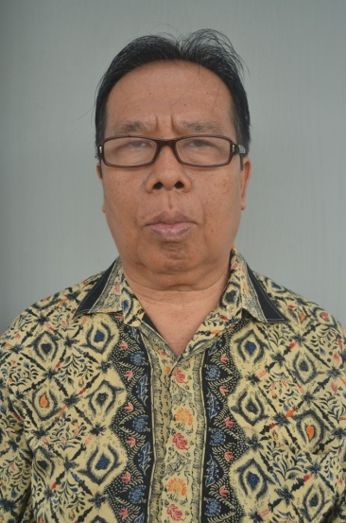 | Nama | Drs. I Made Seken, M.Pd
 |  | NIP | 195412311986031010
 |  | NIDN | 000109453
 |  | TTL | Kota Denpasar, 31-12-1954
 |  | Golongan/Pangkat | Pembina Tingkat I, IV/b
 |  | No.HP/Rumah | 081805000430 / 0341-329717
 |  | Alamat asal | Jl. J.A. Agung Suprapto II No. 49B Malang
 |  | Alamat di Mlg | Jl. J.A. Agung Suprapto II No. 49B Malang
 |  | Alamat Email | madeseken@gmail.com
 |  | Fak. | FIP
 |  | Jurusan | KSDP
 |  | Home Base/ Prodi | PAUD
 |  | Riwayat Pendidikan | S1 IKIP Malang Sarjana Pendidikan 1980  S2 Univ Negeri Semarang Pend. Seni 2007

7. |  | Nama | Drs. Usep Kustiawan, M.Sn
 |  | NIP | 196205101988021001
 |  | NIDN | 0010056208
 |  | TTL | Bandung, 10-05-1962
 |  | Golongan/Pangkat | Pembina, IV/a
 |  | No.HP/Rumah | 081333927575 / 0341-567639
 |  | Alamat asal | -
 |  | Alamat di Mlg | Jl. Bandulan Gg VI Komplek Korem KI-51, Malang
 |  | Alamat Email | uskus_um@yahoo.com
 |  | Fak. | FIP
 |  | Jurusan | KSDP
 |  | Home Base/ Prodi | PAUD
 |  | Riwayat Pendidikan | S1 IKIP Bandung Sarjana Pendidikan 1987  S2 Inst. Teknologi Bandung Seni Murni 1996

8. | 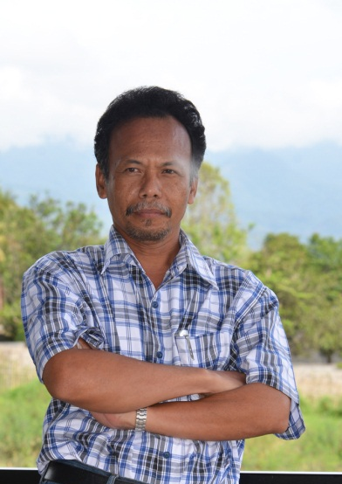 |  | Nama | Drs. I Wayan Sutama, M.Pd
 |  |  | NIP | 196506241990011001
 |  |  | NIDN | Ketua Lab KSDP/plt.Kaprodi PAUD
 |  |  | TTL | 0024066503
 |  |  | Golongan/Pangkat | Tabanan, 24-06-1965
 |  |  | No.HP/Rumah | Pembina, IV/a, Jabatan (Kepala Lab)
 |  |  | Alamat asal | 081555770047, 081333993345,
 |  |  | Alamat di Mlg | Dusun ampadan, desa tiyinggading, kec. Selemadeg barat, Kabupaten Tabanan-BALI
 |  |  | Alamat Email | Jl. Raya Dusun Pepen Rt 3/3 No. Mojosari Kepanjen Malang
 |  |  | Fak. | wayan.sutamaum@gmail.com
 |  |  | Jurusan | FIP
 |  |  | Home Base/ Prodi | KSDP
 |  |  | Riwayat Pendidikan | PAUD
S1 Sarjana Pendidikan 1989
S2 IKIP Jakarta Pend. Kelas Awal SD 1998
9. |  |  | Nama |  | Drs. Kentar Budhojo, M.Pd
 |  |  | NIP |  | 195103061986011001
 |  |  | NIDN
 |  |  | TTL |  | 06-03-1951
 |  |  | Golongan/Pangkat |  | Pembina, IV/a
 |  |  | No.HP/Rumah |  | 0341-7061001, 08123107814
 |  |  | Alamat asal |  | JL. WR. Supratman 4A, Tanggung Turen
 |  |  | Alamat di Mlg
 |  |  | Alamat Email |  | Kent_pls@um.ac.id
 |  |  | Fak. |  | FIP
 |  |  | Jurusan |  | KSDP
 |  |  | Home Base/ Prodi |  | PGPAUD
 |  |  | Riwayat Pendidikan |  | S1 : PLS. IKIP Malang. 1984.  S2 : PLS. IKIP Malang. 1990

10. | 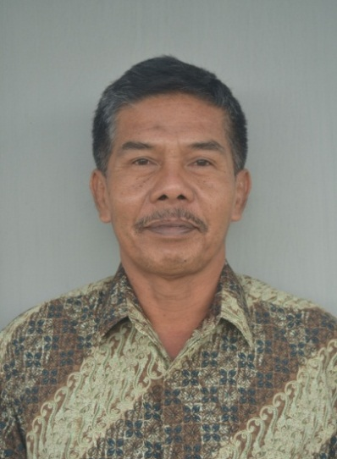 | Nama | Drs. Tumardi, S.Pd, M.Pd
 |  | NIP | 195512111982121002
 |  | NIDN | 0011125507
 |  | TTL | Pacitan, 11-12-1955
 |  | Golongan/Pangkat | Penata Tingkat I, III/d
 |  | No.HP/Rumah | 08155517589; 081334712378 / 0341-800522
 |  | Alamat asal | MALANG
 |  | Alamat di Mlg | Sutojayan 57, Pakisaji, Malang
 |  | Alamat Email | tumardi.pgsd@gmail.com
 |  | Fak. | FIP
 |  | Jurusan | KSDP
 |  | Home Base/ Prodi | PAUD
 |  | Riwayat Pendidikan | S1 IKIP Malang Sarjana Pendidikan  S1 IKIP Malang Pendidikan Matematika SD  S2 Universitas Negeri Malang Pendidikan Dasar

11. | 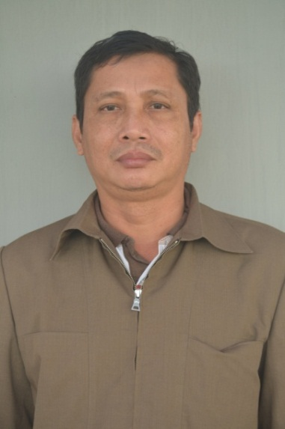 |  | Nama |  | Drs. Tomas Iriyanto, S.Pd, M.Pd
 |  |  | NIP |  | 196303261990011001
 |  |  | NIDN |  | 0026036305
 |  |  | TTL |  | Jombang, 26-03-1963
 |  |  | Golongan/Pangkat |  | Pembina, IV/a
 |  |  | No.HP/Rumah |  | 081805027438 / 0341-3134049
 |  |  | Alamat asal |  | Desa Sumber Agung Kec. Megaluh Kab. Jombang Jatim
 |  |  | Alamat di Mlg |  | Jl. Terusan Sudimoro Atas
 |  |  | Alamat Email |  | tomasiriyanto@yahoo.com
 |  |  | Fak. |  | FIP
 |  |  | Jurusan |  | KSDP
 |  |  | Home Base/ Prodi |  | PAUD
 |  |  | Riwayat Pendidikan |  | S1 IKIP Bandung Sarjana Pendidikan 1988  S1IKIP Padang Sarjana Pendidikan 1995  S2 Univ. Pendidikan Indonesia Bandung Magister Pendidikan 2000
12. | 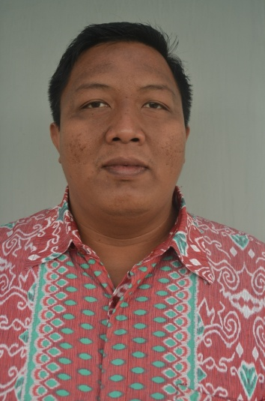 | Nama |  | Pramono, S.Pd, M.Or
 |  | NIP |  | 197608262008121001
 |  | NIDN |  | 0026087606
 |  | TTL |  | Kota Surakarta, 26-08-1976
 |  | Golongan/Pangkat |  | Penata Muda Tingkat I, III/b
 |  | No.HP/Rumah |  | 08122645016
 |  | Alamat asal |  | Cengklik RT3 RW20 Nusukan, Surakarta
 |  | Alamat di Mlg |  | Babatan Tegalgondo Karangploso, Kab Malang
 |  | Alamat Email |  | pramono_paud76@yahoo.com
 |  | Fak. |  | FIP
 |  | Jurusan |  | KSDP
 |  | Home Base/ Prodi |  | PAUD
 |  | Riwayat Pendidikan |  | S1 Univ. Sebelas Maret Surakarta Sarjana Pendidikan 2000  S2 Univ. Sebelas Maret Surakarta Ilmu Keolahragaan 2005

13. | 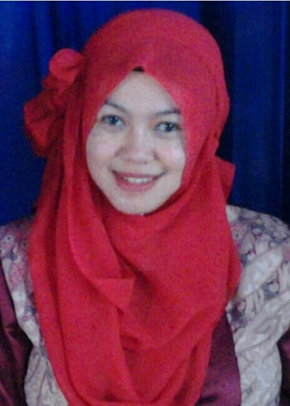 | Nama | Retno Tri Wulandari, S.Pd., M.Pd
 |  | NIP | 198203102006042001
 |  | NIDN
 |  | TTL | Malang, 10-3-1982
 |  | Golongan/Pangkat | Penata Muda, III/a
 |  | No.HP/Rumah | 085649606067
 |  | Alamat asal | Perum Kepanjen Permai II blok AA No 6 Tangagung kepanjen Malang
 |  | Alamat di Mlg
 |  | Alamat Email | Retno_um@yahoo.co.id
 |  | Fak. | FIP
 |  | Jurusan | KSDP
 |  | Home Base/ Prodi | PGPAUD
 |  | Riwayat Pendidikan | S1 : Seni dan desain/pend seni tari. Lulus tahun 2005  S2 : Pendidikan seni. Lulus tahun 2011
14. |  | Nama | Munaisra Tri Tirtaningsih, S.Pd
 |  | NIP | 197809182006042002
 |  | NIDN
 |  | TTL | Malang, 10-9-1978
 |  | Golongan/Pangkat | Penata Muda, III/a
 |  | No.HP/Rumah | 081334328676
 |  | Alamat asal | Perum Puri Kartika Asri Blok II No. 13 RT.10/RW. 09 Babadan Kelurahan Arjowinangun Kec. Kedungkandang Kodya Malang
 |  | Alamat di Mlg
 |  | Alamat Email | Munaningsih9@gmail.com
 |  | Fak. | FIP
 |  | Jurusan | KSDP
 |  | Home Base/ Prodi | PGPAUD
 |  | Riwayat Pendidikan | S1 : Sendratasik. Unesa Surabaya. 2001

15. | 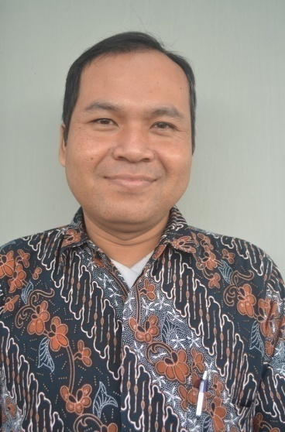 | Nama | Suryadi, S.Sn
 |  | NIP | 197606232008011006
 |  | NIDN | 0023067606
 |  | TTL | Malang, 23-06-1976
 |  | Golongan/Pangkat | Penata Muda, III/a
 |  | No.HP/Rumah | 081334787900
 |  | Alamat asal | -
 |  | Alamat di Mlg | Jl. KH. Zainul Arifin VI/853, Malang
 |  | Alamat Email | suryadium@gmail.com
 |  | Fak. | FIP
 |  | Jurusan | KSDP
 |  | Home Base/ Prodi | PAUD
 |  | Riwayat Pendidikan | S1ISI YogyakartaSarjana Seni2004

16. |  | Nama | Wuri Astuti, S.Pd
 |  | NIP | 198305242008012009
 |  | NIDN
 |  | TTL | Jakarta, 24 Mei 1983
 |  | Golongan/Pangkat | Penata Muda, III/a
 |  | No.HP/Rumah | 081314055457
 |  | Alamat asal
 |  | Alamat di Mlg | Perum Puri Kartika asri Blok GG no 7 Arjowinangun Kedungkandang
 |  | Alamat Email | riastuti.um@gmail.com
 |  | Fak. | FIP
 |  | Jurusan | KSDP
 |  | Home Base/ Prodi | PGPAUD
 |  | Riwayat Pendidikan | S1 :PAUD. UNJ . Lulus Tahun 2007

17. |  | 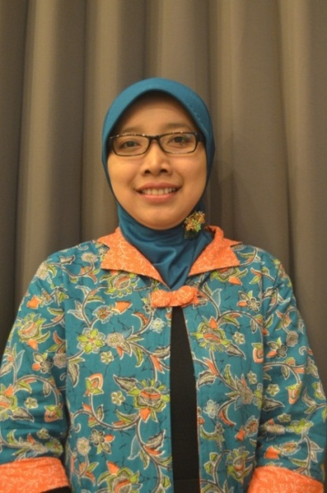 | Nama |  | Eny Nur Aisyah, S.Pd.I, M.Pd
 |  |  | NIP |  | 198003132014042001
 |  |  | NIDN |  | 0713038001
 |  |  | TTL |  | Kediri, 1980-03-13
 |  |  | Golongan/Pangkat |  | Penata Muda Tingkat I/III b
 |  |  | No.HP/Rumah |  | -
 |  |  | Alamat asal |  | Dsn. Candirejo Ds. Tegowangi RT. 002 RW. 011 Kecamatan Plemahan Kabupaten Kediri Propinsi Jawa Timur
 |  |  | Alamat di Mlg |  | -
 |  |  | Alamat Email |  | eny_aisyah@yahoo.com
 |  |  | Fak. |  | FIP
 |  |  | Jurusan |  | KSDP
 |  |  | Home Base/ Prodi |  | PAUD
 |  |  | Riwayat Pendidikan |  | S1 Sekolah Tinggi Agama Islam Negeri Malang, Pendidikan Islam 2003  S2 Universitas Negeri Jakarta Pendidikan anak usia dini 2010
18. |  |  |  | Nama |  | Evania Yafie, S.Pd., M.Pd
 |  |  |  | NIP |  | 198912022015042003
 |  |  |  | NIDN |  | 0002128902
 |  |  |  | TTL |  | Malang. 02-12-1989
 |  |  |  | Golongan/Pangkat |  | Penata Muda, III/b
 |  |  |  | No.HP/Rumah |  | 085784066690
 |  |  |  | Alamat asal
 |  |  |  | Alamat di Mlg |  | Perum Griya Asri Pandanwangi RT 09 RW 04 Blok R 18 Kelurahan Pandanwangi Kecamatan Blimbing Kota Malang
 |  |  |  | Alamat Email |  | rosevonia@yahoo.com, evania.yafie.fip@um.ac.id
 |  |  |  | Fak. |  | FIP
 |  |  |  | Jurusan |  | KSDP
 |  |  |  | Home Base/ Prodi |  | PG PAUD
 |  |  |  | Riwayat Pendidikan |  | S1 PG PAUD Universitas Negeri Malang  S2 PAUD Universitas Negeri Jakarta

1. |  | Nama | Sandy Tegariyani Putri Santoso, S.Pd., M.Pd
 |  | NIP | -
 |  | NIDN | -
 |  | TTL | Blitar, 14-02-1988
 |  | Golongan/Pangkat | -
 |  | No.HP/Rumah | 085649649500067
 |  | Alamat asal | Jln. Sudirman 1 RT 01/ 01 Kendalrejo Srengat Blitar
 |  | Alamat di Mlg
 |  | Alamat Email | tegariyanisandy@gmail.com
 |  | Fak. | FIP
 |  | Jurusan | KSDP
 |  | Home Base/ Prodi | PG PAUD
 |  | Riwayat Pendidikan | S1: PG PAUD Univ. Negeri Jakarta  S2: Pendikan Dasar Konsentrasi PAUD Univ. Negeri Malang

